我所研究生西阿尔卑斯造山带入门野外实习圆满结束
作者: 林伟 研究员

在法国奥尔良大学地球科学研究所（ISTO）M. Faure教授和Y. Chen教授指导及我所教育处的组织下，我所研究生于2018年6月22日至7月3日对西阿尔卑斯造山带（法意阿尔卑斯）进行了野外考察实习。阿尔卑斯造山带是世界上最为经典的造山带之一，这里也是许多地质学基本概念的诞生地，被誉为孕育地质学的“摇篮”。本次考察主要围绕西阿尔卑斯造山带各个构造单元的组成、几何学关系和构造变形特征展开，使同学们能够初步了解西阿尔卑斯造山带的构造框架，深化地质学基本概念和基本理论；学习严谨的野外地质工作态度和科学逻辑，掌握科学的构造地质学研究方法。法方M. Faure教授和Y. Chen教授撰写了西阿尔卑斯构造地质考察指南，设计了2条横贯西阿尔卑斯造山带的路线剖面，并亲自到野外做现场讲解。来自我所构造地质学、岩石学、沉积学、地球化学、固体地球物理学、地球动力学等专业的12名博士研究生参加了本次野外考察。
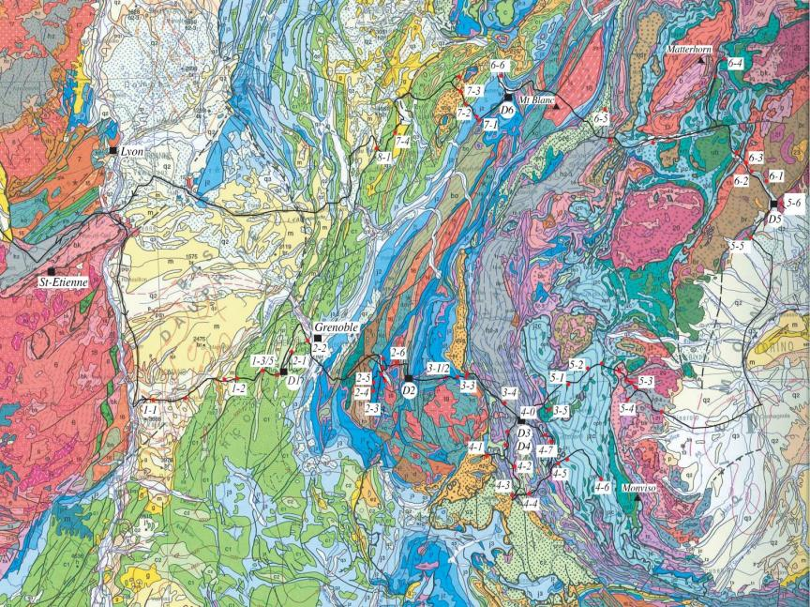
西阿尔卑斯地质图及野外考察路线安排
6月22日，在副所长魏勇研究员、林伟研究员和教育处李铁胜博士的带领下，我所师生一行16人乘坐中国民航CA933航班由北京出发，傍晚时分抵达法国巴黎，然后驱车前往巴黎南部150 km的奥尔良大学。第二天，M. Faure教授和Y. Chen教授做了野外考察前的报告，为同学们非常详细地介绍了阿尔卑斯的地质特点、研究现状及野外实习过程中需要关注的要点。
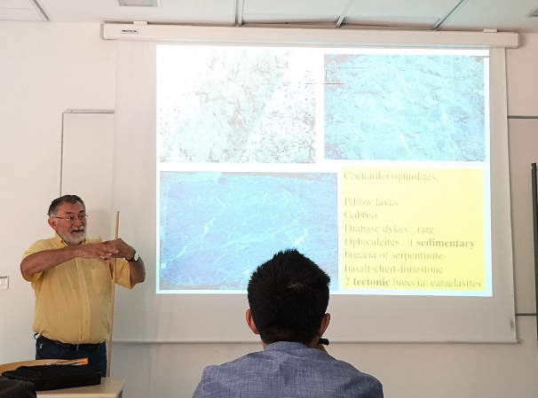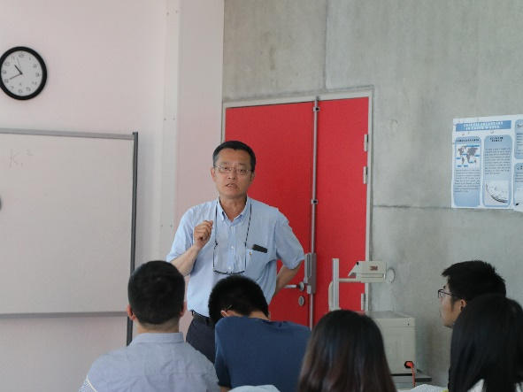
M. Faure教授和Y. Chen教授出发前的野外介绍
下午两位老师开车带领学生体会了法国的文化传承，同学们自费参观了卢瓦河畔以及西欧最为著名的法国王室狩猎城堡-Chambord
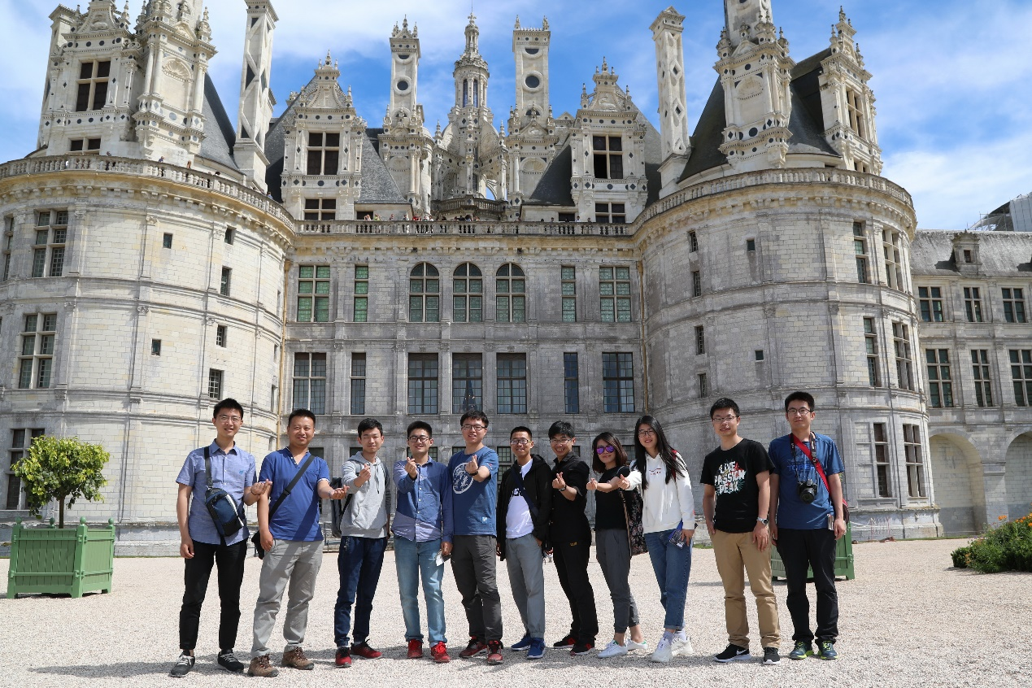
Chambord城堡前同学们合影
24日一早七点，中法野外实习考察团从奥尔良出发，驱车六百余公里前往法国东部同意大利交界的西阿尔卑斯山区。令我们感到惊讶的是第一个点居然不是阿尔卑斯造山带的观察点！车过法国中部最大城市Clermont-Ferrand，M. Faure教授利用行车休息间隙，在服务区附近的一个小山顶上为同学们介绍了法国新生代沿南北向裂谷发育的玄武岩锥形山链，介绍了西欧最新一期伸展构造及其空间展布。Y. Chen教授介绍了附近古地磁磁极翻转发现的过程及其意义，可见法方对行程安排的紧密程度。
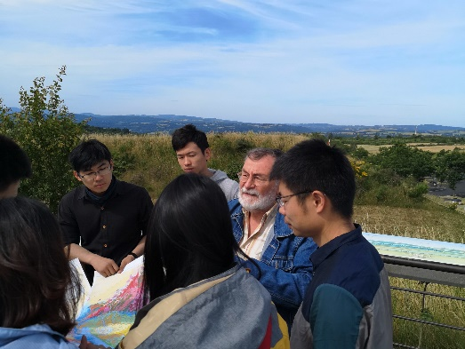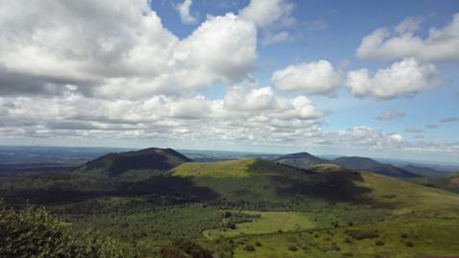
Clermont-Ferrand发育的新生代火山锥
下午三点，赶到本次野外考察阿尔卑斯造山带的第一个点：前陆褶冲带- Dauphinois带（外带）中发育的中新世中期的磨拉石带，观察前陆磨拉石的沉积现象，M. Faure教授为同学们讲解了磨拉石的概念、沉积特征、砾石的组成特点及可能的物源。
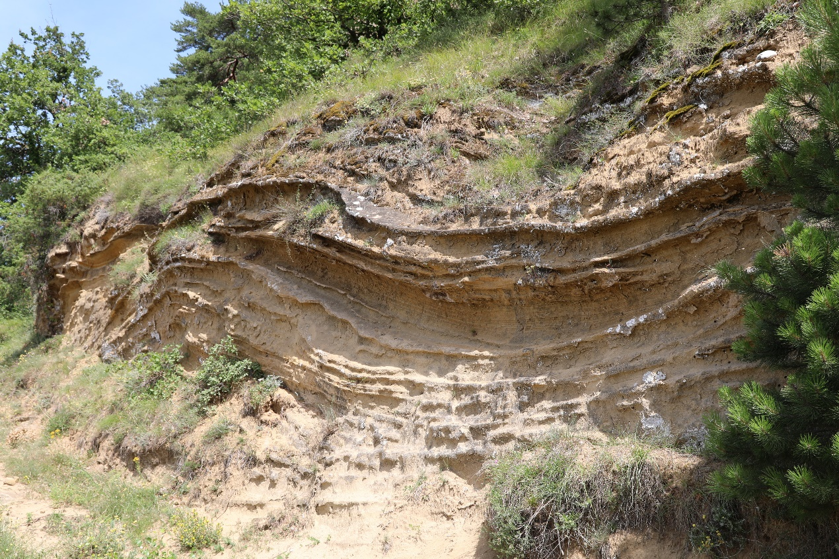
Stop 1-1 Chateauneuf sur Isere，中新世中期磨拉石沉积地层
随后的野外观察点主要集中在外带最具特色的褶皱-逆冲推覆构造。跟随着M. Faure教授的脚步，一系列经典的构造现象，例如：不协调褶皱(Disharmonic Fold)、逆冲推覆构造、断层泥和断层角砾等，逐一展现在同学们面前。
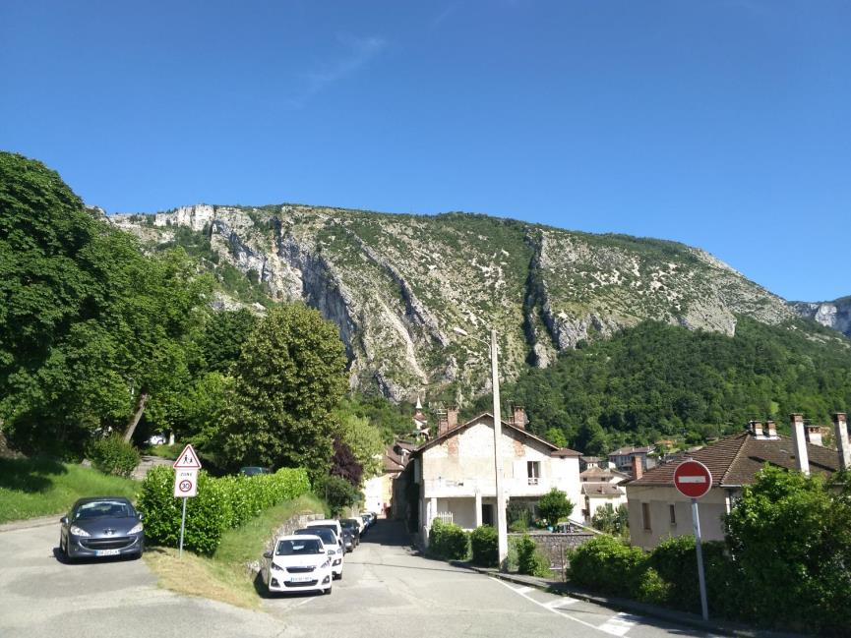
Stop 1-2 Balme de Rencurel小镇附近观察向西陡倾的厚层Urgonian（K₁²）灰岩，这套灰岩向西逆冲推覆于中新世中期磨拉石之上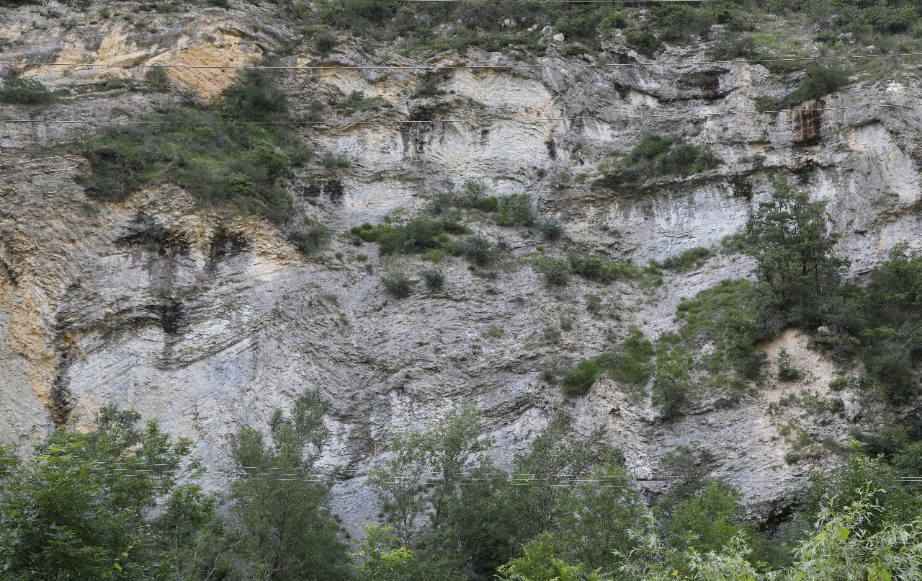
Stop 1-3 Balme de Rencurel小镇附近Urgonian（K₁²）灰岩中发育的不和谐褶皱（Disharmonic Fold）
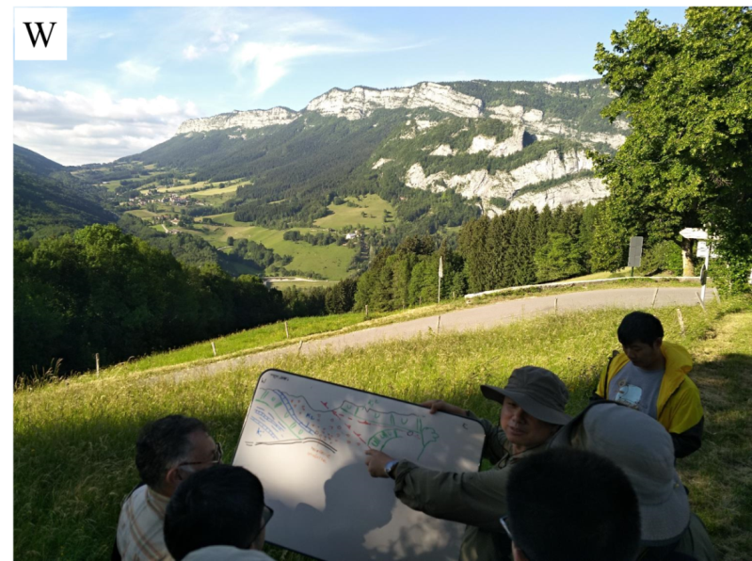
Stop 1-4 M. Faure教授的素描及对阿尔卑斯造山带前陆褶皱-冲断带（外带）的构造解译

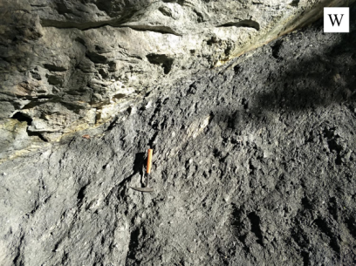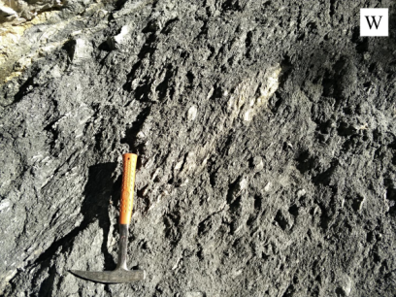
Stop1-5 Rencurel 逆冲断层，外带中非常知名的逆冲推覆断裂，强烈的上盘向西逆断层
左图：灰岩逆冲于中新世磨拉石地层之上，断层面/角砾岩十分发育；右图：断层角砾中灰岩的透镜状碎斑指示了向W的剪切变形
第一天野外结束。所观察的构造现象集中于外带(Dauphinois zone)沉积盖层中发育的向W变形的几何学和运动学：褶皱和逆冲推覆！
第二天，继续从外带(Dauphinois zone)的逆冲推覆构造开始一天的行程，首先考察的是Grenoble城NW部最为著名的Sassenage褶皱和冲断，在这里同学们看到了教科书式褶皱-冲断构造，惊叹于构造地质学的独特魅力。
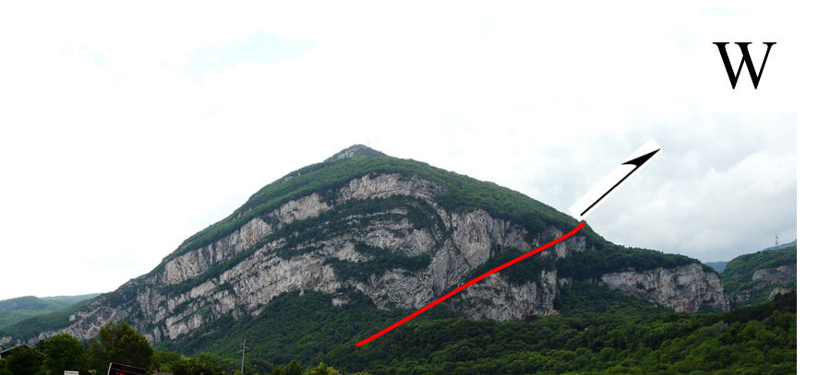
Stop 2-2 Sassenage褶皱，前陆褶冲带（外带）的典型代表
在M. Faure教授的带领下，我们在La Chalp d’Ornon 看到了外带（Dauphinois zone）中早中侏罗世地层与结晶基底的接触关系，令人意外的是，二者之间是以正断层方式接触!这一事件被认为与早期（中晚侏罗世）Linguro- Piemontese洋的打开有关。
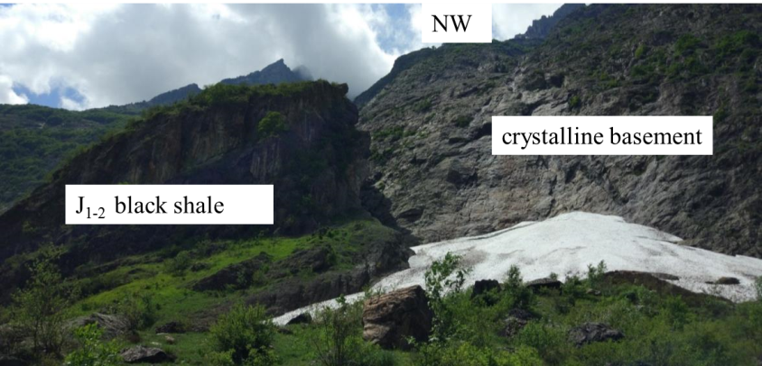
Stop 2-4 阿尔卑斯的结晶基底岩石同早中侏罗世的黑色页岩以正断层方式接触。由于正断层的活动，导致作为基底组成重要部分的华力西变质岩上部（相对盖层系统）的三叠的灰岩、白云岩和玄武岩滑入正在沉积的J₁₋₂泥岩之中，形成构造滑混堆积（olistostrome），因此被认为是同沉积断层。而这一正断层被认为是Linguro- Piemontese洋盆张开时，在被动陆缘发育的一系列半地堑盆地。这些对应于早期伸展过程中的正断层在阿尔卑斯期挤压构造中很好地保留下来，构成了Alps造山带非常重要的构造特点（大陆边缘构造反转）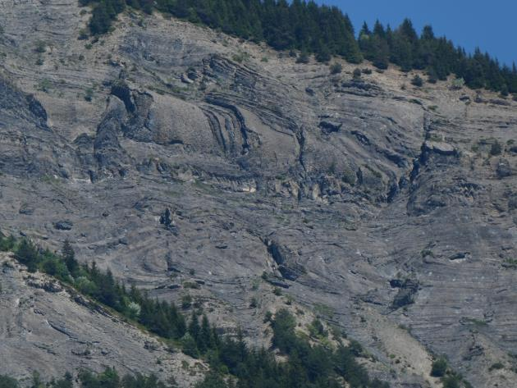
Stop 2-5强烈褶皱的侏罗纪的炭质页岩
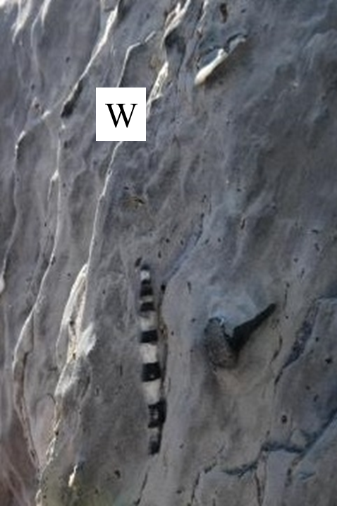
Stop 2-5被拉伸的箭石（头足类）化石指示了外带变形过程中矿物拉伸线理的方向

事实上，外带结晶基底（Belledonne）同样也卷入了向西的剪切变形，在Col de Sarenne，华力西期淡色片麻岩（外带结晶基底）发生了强烈的剪切变形，最新的Ar-Ar定年解释变形发生的时间为中新世。更有意思的是，通常认为内带特征的向东的反冲构造在这里也有所表现。
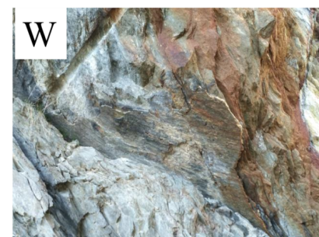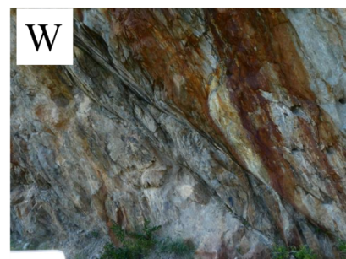
Stop 2-6外带结晶基底卷入中新世向西的剪切变形
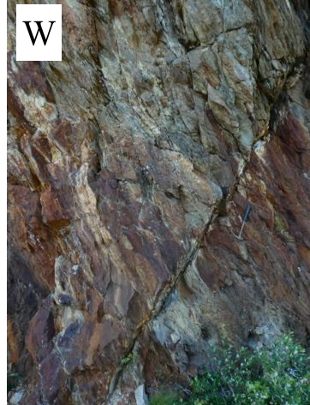
Stop 2-6外带结晶基底中记录的向东反冲构造
第二天野外结束，主要观察两个主题：1. 欧洲大陆被动陆缘发育的中侏罗世同沉积正断层，并且这些同沉积正断层在新生代阿尔卑斯造山期构造事件中很好地保留了下来并未发生构造反转；2. Belledonne/Grandes-Rousses作为外带的变质基底同样卷入了阿尔卑斯期的构造事件，记录了向西的逆冲推覆构造及向东的反冲构造。晚上住在Mizoën，一个极为静谧的阿尔卑斯小山城。
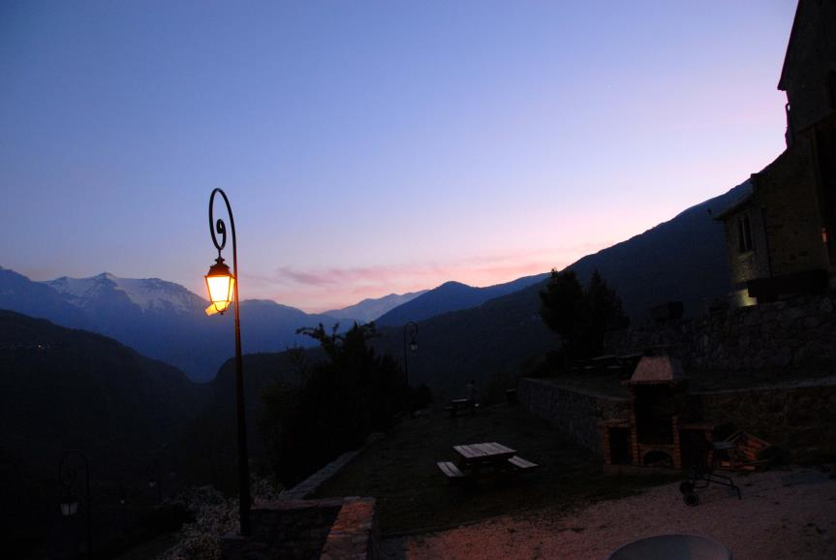
Mizoën静谧的阿尔卑斯小城
第三天，又是一个艳阳高照的早晨，La Grave，阿尔卑斯山区一个著名的旅游小城，基底逆冲到早中侏罗世黑色页岩的构造展现在眼前（一共四个，此为第三个）。
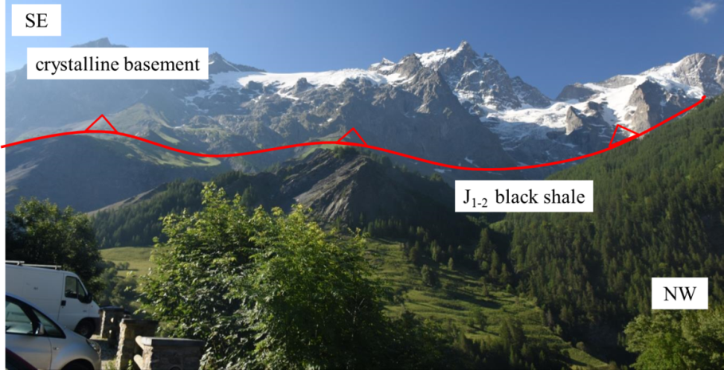
Stop 3-1 La Grave逆冲推覆构造单元
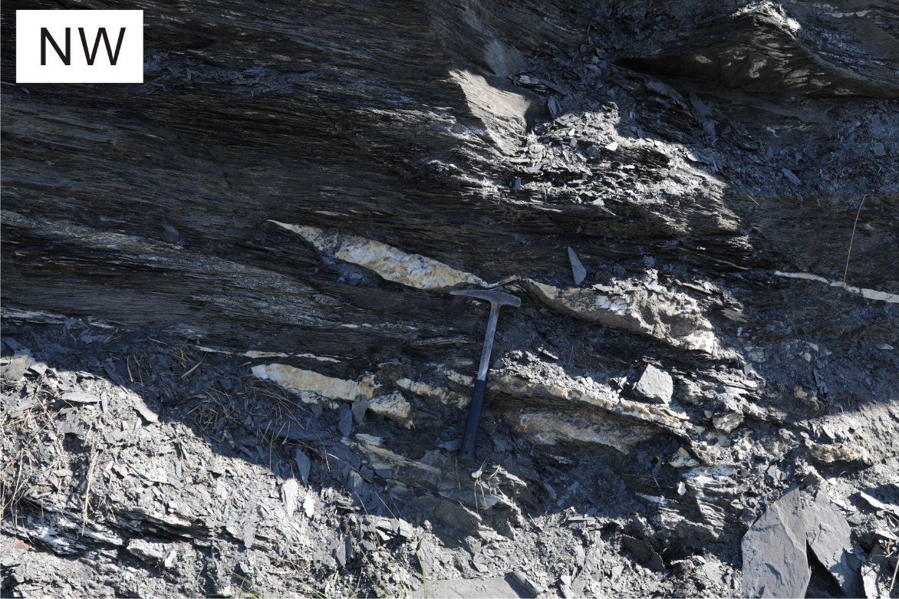
Stop 3-2剪切定向的方解石脉指示了向NW的运动学
作为阿尔卑斯野外考察最为重要的观察点之一，Lautaret山口除了作为古代高卢-亚平宁地区最为重要的山口通道之一外，也几乎是历年环法自行车赛事必经的路段。其构造地质学的重要意义在于此处构成了阿尔卑斯内带和外带的界线，也就是通常所指的“平宁”前锋带(Penninic front)。
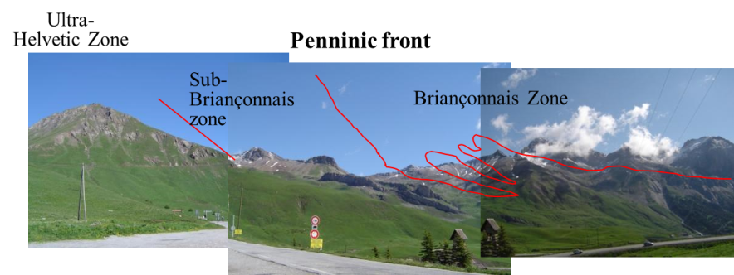
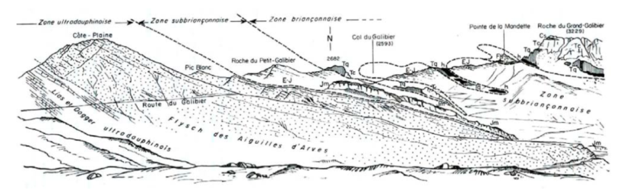
Stop 3-3 Lautaret山口及其构造解释剖面
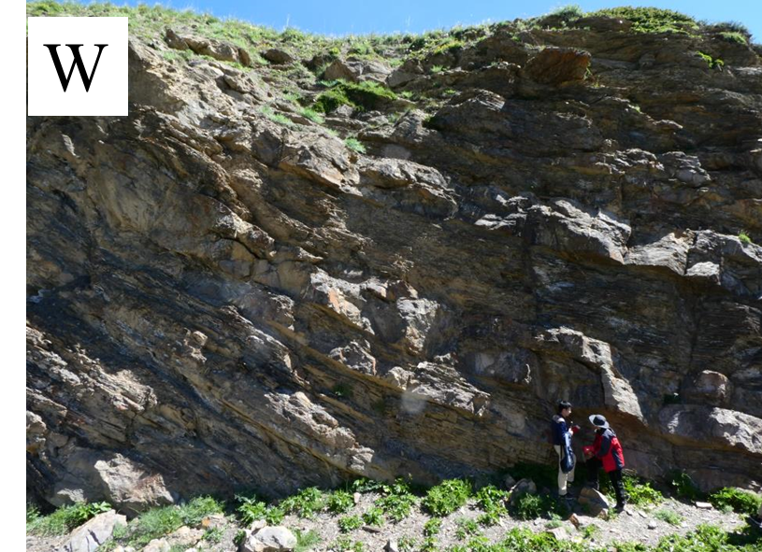
Stop 3-4 Lautaret逆冲推覆下盘发育的Ultra-Dauphinois复理石，形成时代为晚始新世—早渐新世
随后，我们又利用了一下午的时间对Chenaillet 山进行了攀爬，沿途对Chenaillet ophiolitic massif进行了考察。沿着山坡向SE方向前行，依次（NW-SE向）出露蛇纹岩、辉长岩、侵入于辉长岩中的辉绿岩脉，以及最上部的枕状玄武岩。远眺其南侧的山峰，可以看到云母片岩组成的亮片岩单元，而放射虫硅质岩作为团块赋存于片理化的岩石中。整体而言，未变形的Chenaillet ophiolitic massif指示了整个阿尔卑斯造山带唯一未经历俯冲过程的洋壳经逆冲推覆而保留在亮片岩之上。
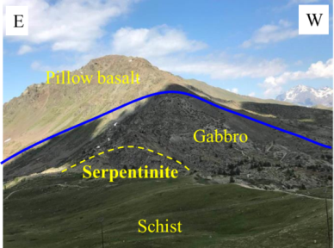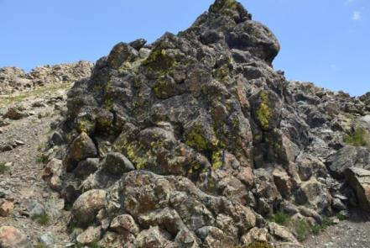
Stop 3-5 Chenaillet 蛇绿混杂岩组成及特点：蛇绿岩全貌及枕状玄武岩

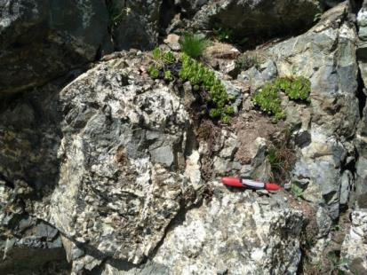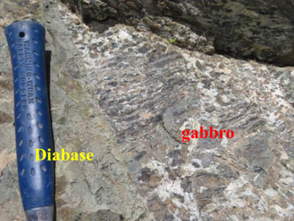
Stop 3-5 Chenaillet 蛇绿混杂岩的组成及特点：辉长岩及辉绿岩脉
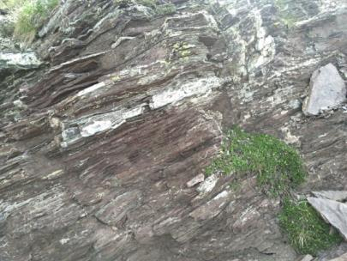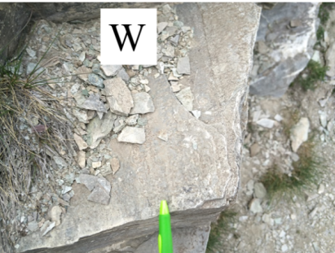
Stop 3-5 Chenaillet 蛇绿混杂岩中强烈剪切变形的硅质岩和钙质片岩
第三天野外结束，主要观察了三个主题：1.外带的变质基底卷入了阿尔卑斯期的构造事件，逆冲在早中侏罗世沉积岩之上；2.作为内带和外带构造界线的Penninic front的构造特征；3. Chenaillet ophiolitic massif中较为完整的蛇绿岩组合及其构造特征。晚上于Briançon住宿，内带Briançonnais zone的名称就来源于此。
第四天，我们从Briançon出发，继续对内带Briançonnais zone的地质特征进行考察。很遗憾，由于修路原因，原计划的第一个观察点不得不放弃前往。随后，我们在名叫Saint Crepin的小镇里观察到了Briançonnais zone中最具特色的沉积岩—侏罗纪“浓缩型”碳酸盐岩。在这里，M. Faure教授也为我们清晰地描绘了内带Briançonnais zone的沉积序列，并据此合理推断了中侏罗世阿尔卑斯地区的古地貌。继续我们的行程，我们陆续看到了代表海沟沉积的中白垩世的Helminthoid钙质复理石、Briançonnais zone中石炭-白垩的沉积岩序列及其构造特征。
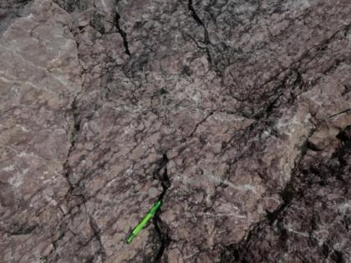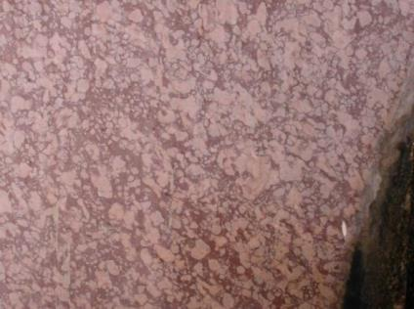
Stop 4-2 Guillestre 大理岩, “硬底”沉积序列 (Condensed series) 或“ammonitico rosso”(粉红色的菊石灰岩)：由于强烈的洋流作用而很难沉积下来，不同时代的菊石聚集在一起形成“浓缩型”的沉积地层 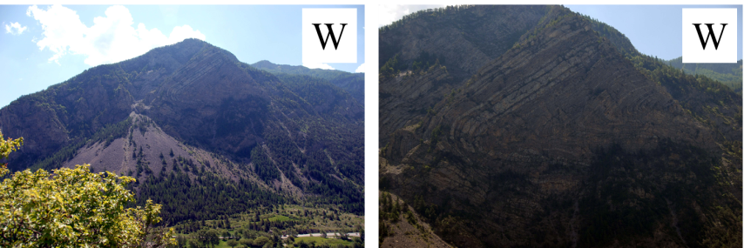
Stop 4-3 Helminthoid钙质复理石（前阿尔卑斯或白垩纪）推覆体（St-Clément），活动大陆边缘海沟沉积，与schistes lustrés的原岩—卷入俯冲的深海相沉积岩形成时代均为K₂；体现了向西逆冲的构造事件
一路向东，我们穿过了代表大陆边缘沉积的Briançonnais zone，进入了代表俯冲的洋壳物质的Piemontais zone。在这里，我们观察到了schistes lustrés，其为经历了高压变质的钙质蓝片岩，记录了洋壳曾经发生过一定深度的俯冲，因其在
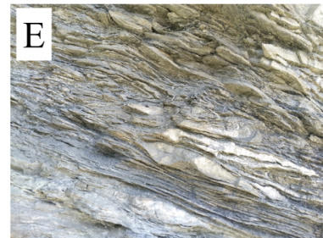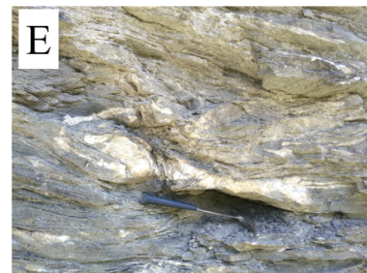
Stop 4-5亮片岩中发育的方解石脉，剪切变形指示了向东的反冲
阳光的照射下会闪光耀动又被称为“shining schist (亮片岩)”。同时，对它的构造地质学解析，表明其不仅经历了top-to-W的逆冲，还经历了晚期top-to-E的反冲。
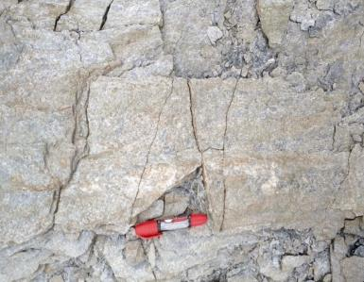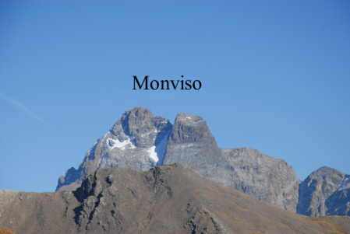
Stop 4-6著名的Monviso附近发育糜棱岩化的亮片岩及Monviso远眺，Monviso蛇绿岩不仅经历了早期的俯冲作用及其后逆冲推覆过程中的折返，后期的反冲作用也导致其出露于浅表
傍晚，我们完成一天的行程并返回Briançon。观察的主题主要是：1、内带Briançonnais zone的沉积序列，包括岩石组合及构造特征；2、Piemontais zone 中亮片岩的岩石特征、矿物组合和构造变形特征，其记录了早期的洋壳俯冲，向W的逆冲折返，以及晚期向E的反冲构造。
第五天，一早从Briançon出发前往意大利，即使法中双方担心由于叙利亚问题而存在边境检查导致延误考察的问题。但是抵达后没有见到任何边境设防及检查，这与我们理解的国境线没有任何相似之处。
进入意大利边境的Champlas-Seguin小镇之后，我们再次对Piemontais zone中的蛇绿混杂岩和亮片岩进行了考察。此处的蛇绿混杂岩和中侏罗世的放射虫硅质岩位于亮片岩之上（较Chenaille具有更强的变质和变形），围岩虽然是亮片岩，但并不像Mont Viso表现为Block in Matrix 的特点，认为是逆冲推覆体的一部分。这里的枕状玄武岩、辉长岩也经历了变形，并存在于亮片岩之中。
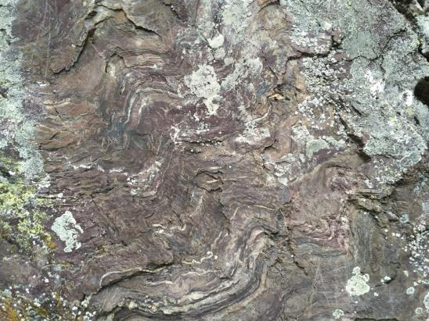
Stop5-1作为深海相沉积放射虫硅质岩经历了俯冲-变质而折返上来, 发生了强烈的褶皱变形
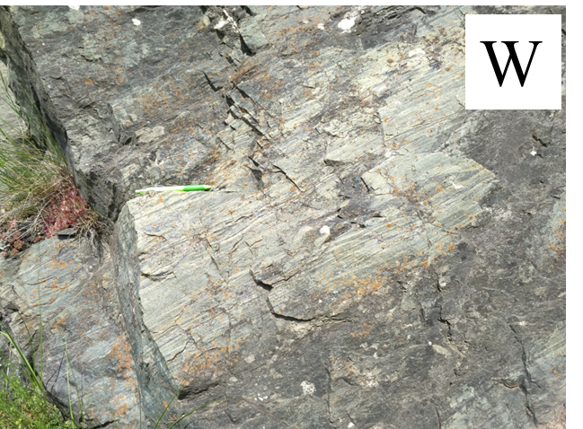
Stop5-2强烈面理化的辉长岩
随后，我们对Dora Maria 地体进行了考察，该地体被认为是欧洲大陆华里西期的结晶基底（内带结晶基底），并于阿尔卑斯期发生了大陆深俯冲，形成了超高压变质岩。也是世界上首次发现柯石英并指示大陆地壳可以俯冲至200km的地方。我们依次观察了该结晶基底中强烈变形的石炭纪花岗岩和砾岩，二者的变形时间分别为53-43Ma和45-40Ma。
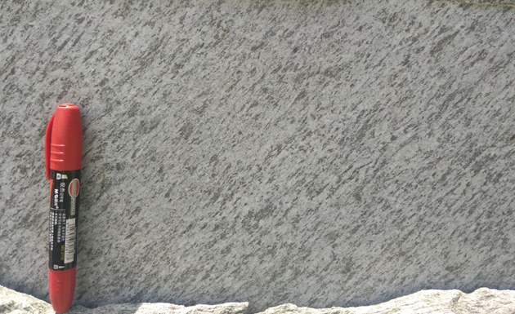 Stop5-3 Dora Maria中强烈变形的石炭纪花岗岩，其变形时间为53-43Ma
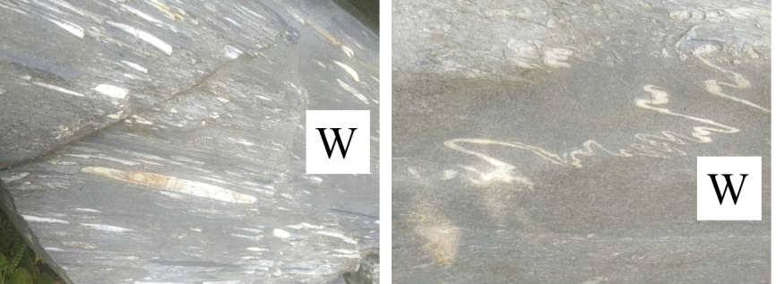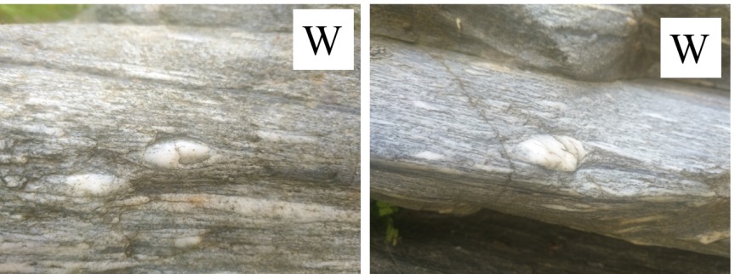
Stop5-4 Ponte Battarello，Dora Maira地体中强烈剪切变形的砾岩，面理近水平，拉长的砾石定向呈NW-SE向的线理，运动学为top-to-NW，变形时间为45-40 Ma
最后，我们对西阿尔卑斯造山带最东侧的Ivrea zone 和Bio “schistes lustrés” 进行了考察。前者被认为属于Apulia板块，我们可以清楚地在露头尺度上看到这一构造单元的岩石圈地幔、中下地壳的结晶基底以及上覆的沉积物。这也是它引人注目的一大特点，因为我们很少能在造山带中看到大陆岩石圈地幔楔直接出露于地表。后者尽管出露范围有限，但因其处于Apulia板块和欧洲板块之间而被认为是缝合带。
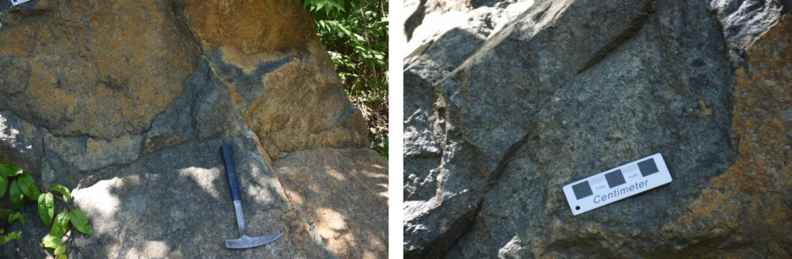
Stop 5-5 Baldissero方辉橄榄岩，阿尔卑斯的地幔楔，为Apulia板块的大陆岩石圈地幔
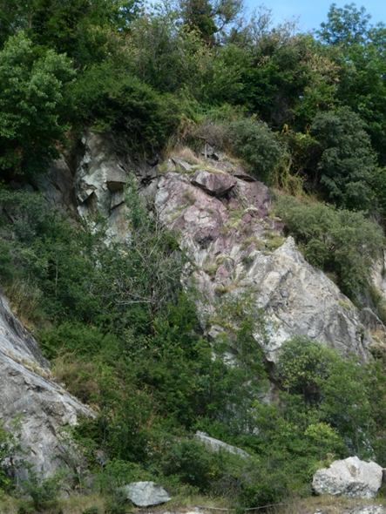
Stop 5-6 Castellamonte，Ivrea zone上部三叠纪-侏罗纪的沉积岩（灰岩）盖层
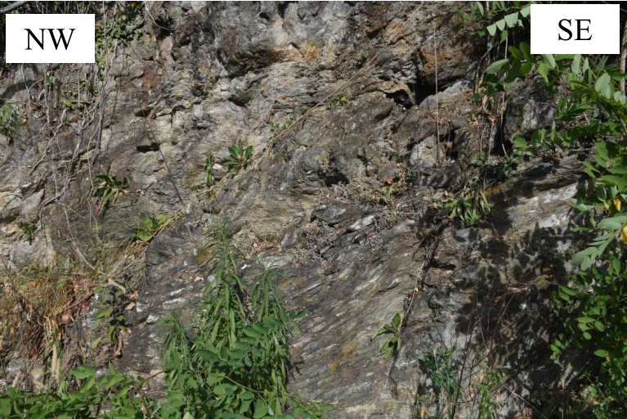
Stop 5-7 Andrate，Bio“schistes lustrés”中的高压云母片岩
至此，我们自W向E完成了对西阿尔卑斯各个构造单元的考察，即由西向东有法国到意大利路线剖面的学习；这个路线剖面涵盖了阿尔卑斯的外带-外带的结晶基底，内带-内带的结晶基底一系列的逆冲推覆构造的叠瓦状构造。傍晚住宿于意大利Ivrea。在这里，M. Faure教授和Y. Chen教授对前5天的学习内容进行了总结，并绘制了相关剖面，清楚地为同学们回顾了各个构造单元的岩石组合、接触关系以及内部变形特征，有助于同学们加深理解和强化认识，并对同学们提出的问题进行了答疑。
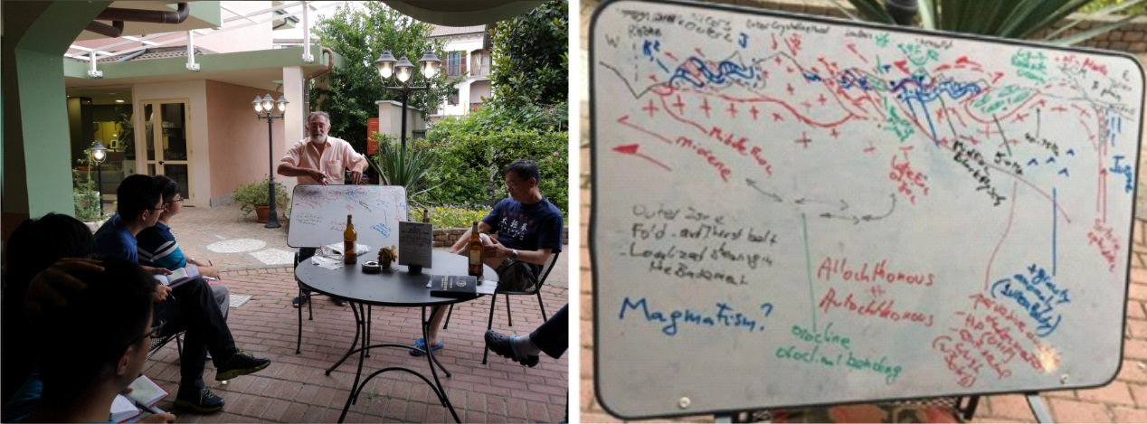 Ivrea，M. Faure教授和Y. Chen教授回顾了5天的学习内容，并手绘了西阿尔卑斯带W-E向剖面图
第六天，我们一早从意大利Ivrea出发返回法国，沿途对Seisia Zone的高压变质岩石（榴辉岩、云母片岩）、内带结晶基底、外带结晶基底、Briançonnais zone进行了考察。下午穿过西欧最高峰—勃朗峰到达法国，夜晚于Passy住宿。
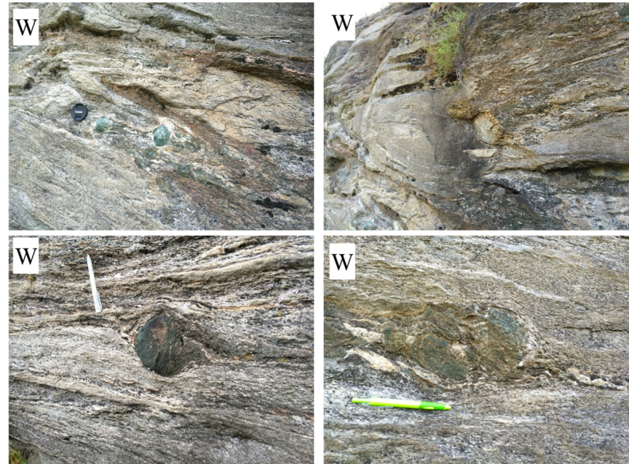
Stop 6-1 Settimo Vittone，Seisia Zone的榴辉岩，围岩为云母片岩，面理近水平，线理为NW-SE向，运动学为top-to-NW；榴辉岩的原岩为二叠的基性岩脉，卷入俯冲而形成HP变质岩，变形时间比Mont Viso的榴辉岩早，大致为50-45 Ma
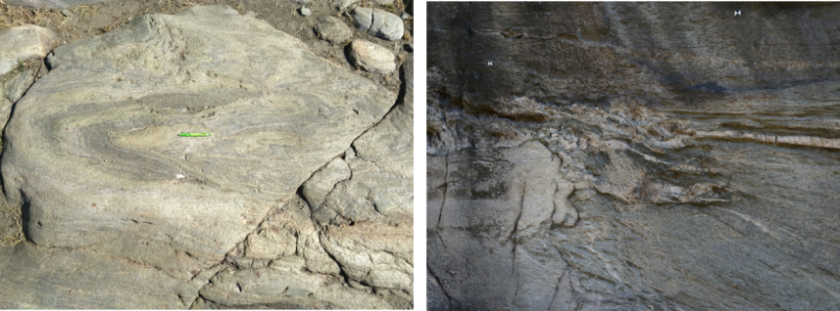
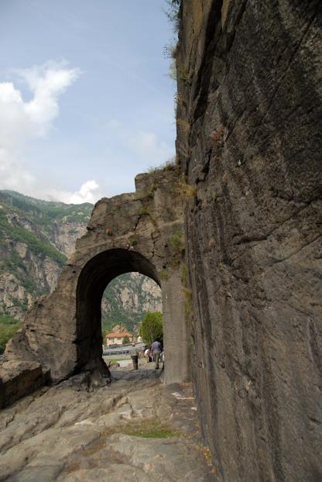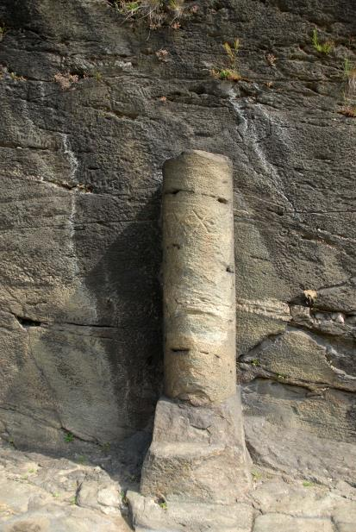
Stop 6-2 Donnas西，罗马古道的拱门及里程碑，岩石组成：Sesia zone的高压片麻岩
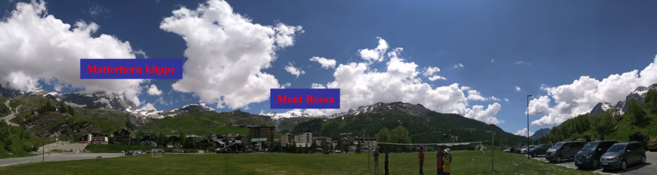
Stop 6-3 Valtournenche，Matterhorn (Cervin)峰，Mont Rossa是内带的结晶基底，Matterhorn是奥地利Alps的结晶基底逆冲于亮片岩之上，面理保留了华力西期构造
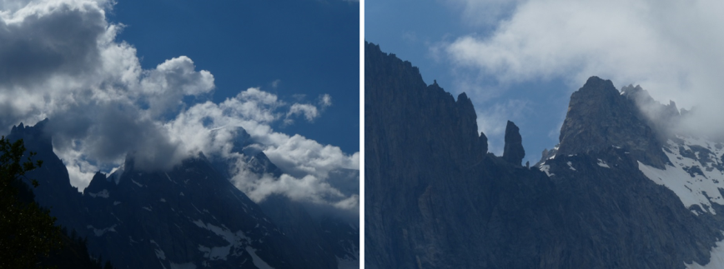
Stop 6-4 Courmayeur，Mont Blanc（勃朗峰）外带的结晶基底
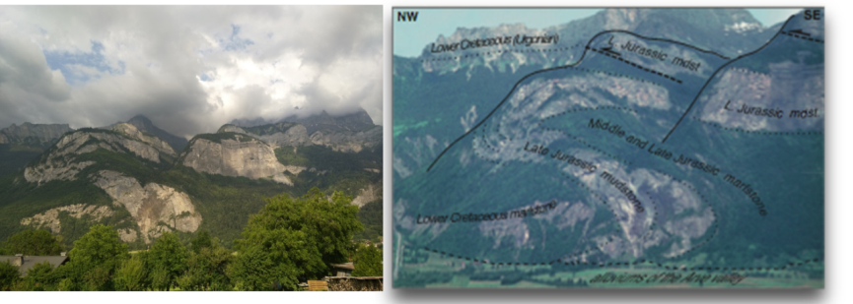Stop 6-5 Arpenaz 平卧褶皱. 上部K₂为Valaise zone的复理石
第七天，也是整个Alps野外考察的最后一天，在M. Faure教授和Y. Chen教授的带领下，我们再次回顾了外带（Dauphinois zone）的构造变形特征。
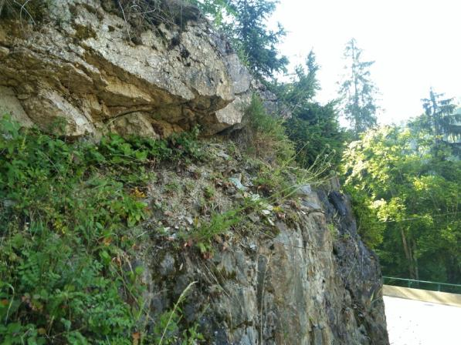
Stop 7-1 Flumet，早三叠世的砾岩不整合于寒武-奥陶纪（原岩）片岩（Bellonne结晶基底）之上，面理化发生在华里西期
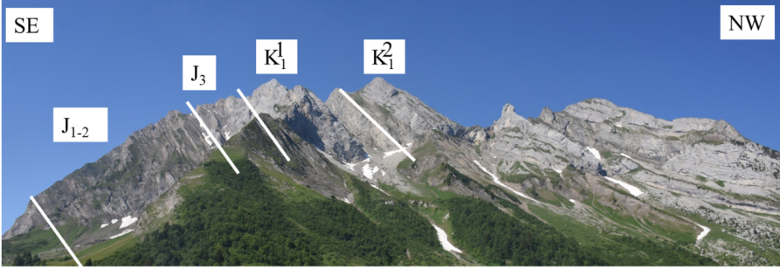
Stop 7-2 位于Bellonne结晶基底之上的Dauphinois zone沉积岩，整体构成向斜构造
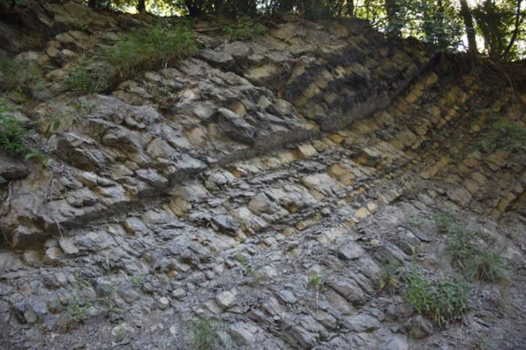
Stop7-3 St-Jean-de-Sixt，在Urgonian之上的晚始新世-早渐新世复理石，复理石韵律明显
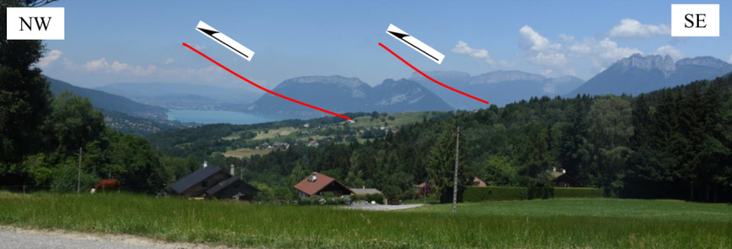 Stop 7-4 Annecy Lake，西阿尔卑斯外带典型的构造样式—皱褶逆冲带
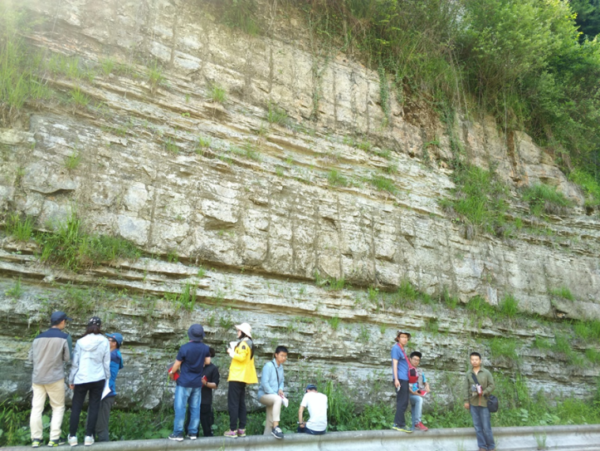
Stop 7-5 Epersy，中新世中期磨拉石，为一套细碎屑沉积岩，明显的互层状
伴随着最后一个考察点的结束，整个Alps的野外考察圆满完成。在整个考察过程中，考察团从西向东再次穿越了西阿尔卑斯造山带的Ivrea、Austro-Alpine、Inner Crystalline Massifs、Piemontais、Briançonnais、 Dauphinois及Prealps等构造单元；对Apulia板块的基底、盖层，欧洲板块盖层褶皱-冲断带，夹持在二者间的侏罗纪洋壳基底（Liguro-Piemontais）及沉积物构成的蛇绿岩、以及在两板块碰撞过程中产生的俯冲变质产物等进行了考察。M. Faure教授和Y. Chen教授在现场对西阿尔卑斯的地层和构造变形特征进行了详细的讲解，研究生们在考察过程中不时提出疑问和看法。考察结束后，野外实习队分为四个小组进行了半天的总结和讨论。

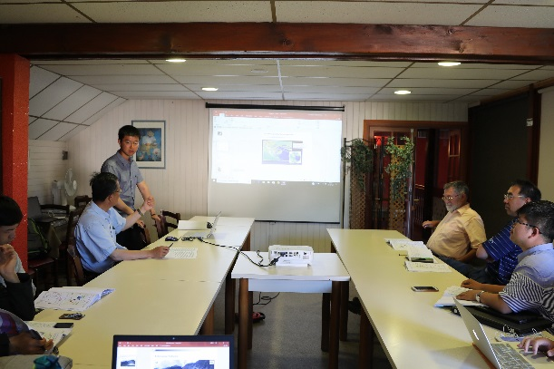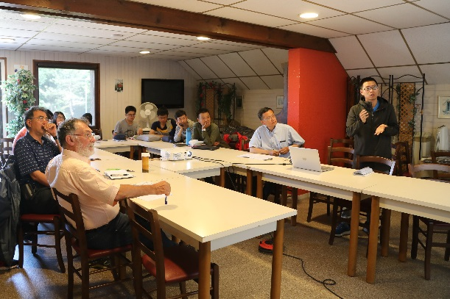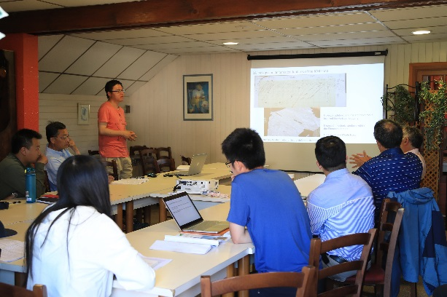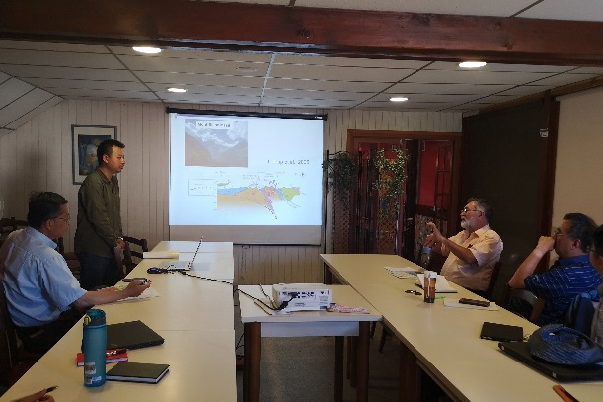
四个组的同学依据不同的选题从构造和岩石的角度对阿尔卑斯的理解进行了阐述: 张维骐代表第一组介绍对Liguro-Piemontais ocean的认识(The age, formation mechanism, and tectonic evolution of Liguro-Piemontais ocean), 许欣然介绍的题目是: Western Alpine flysch and tectonic implications, 欧阳东剑从变质岩的角度介绍了内带变质岩石演化的条件和历史(Timing and P-T metamorphic conditions of the Inner zones), 孟令通从构造地质学的角度介绍了对外带(Dauphinois)的认识(Differences in tectonic styles of Dauphinois zone)
基于本次野外科考，M. Faure和Y. Chen教授强调，在构造地质学的研究中，观察是第一位重要的，离开对地质现象准确而客观的描述就失去了建筑构造大厦的基石，阿尔卑斯之所以能够长期成为世界性构造教科书，其根本就在于此。从板块构造理论诞生前阿尔卑斯系列基本地质或构造地质学概念和原理的提出，到1984年阿尔卑斯Dora Maira超高压变质岩的发现，无一不体现了阿尔卑斯地质学家认真观测、独立思考的求真精神。相信通过本次实习，同学们体会到了国外地质学家严谨的工作态度和敬业精神，进而借鉴他们缜密的科学逻辑，审视自身的研究历程，并将构造地质学的研究方法融合到自身的研究领域和内容中，不断提升自身的科学素养。

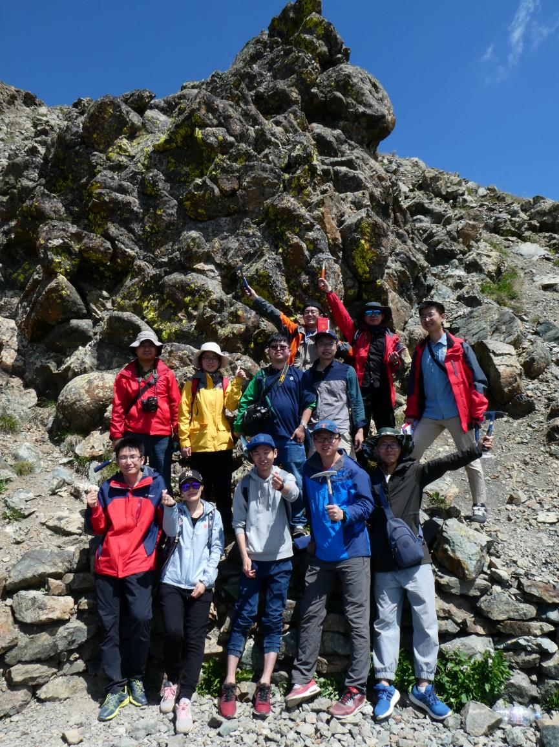
同学们在Chenaille枕状熔岩前的合影
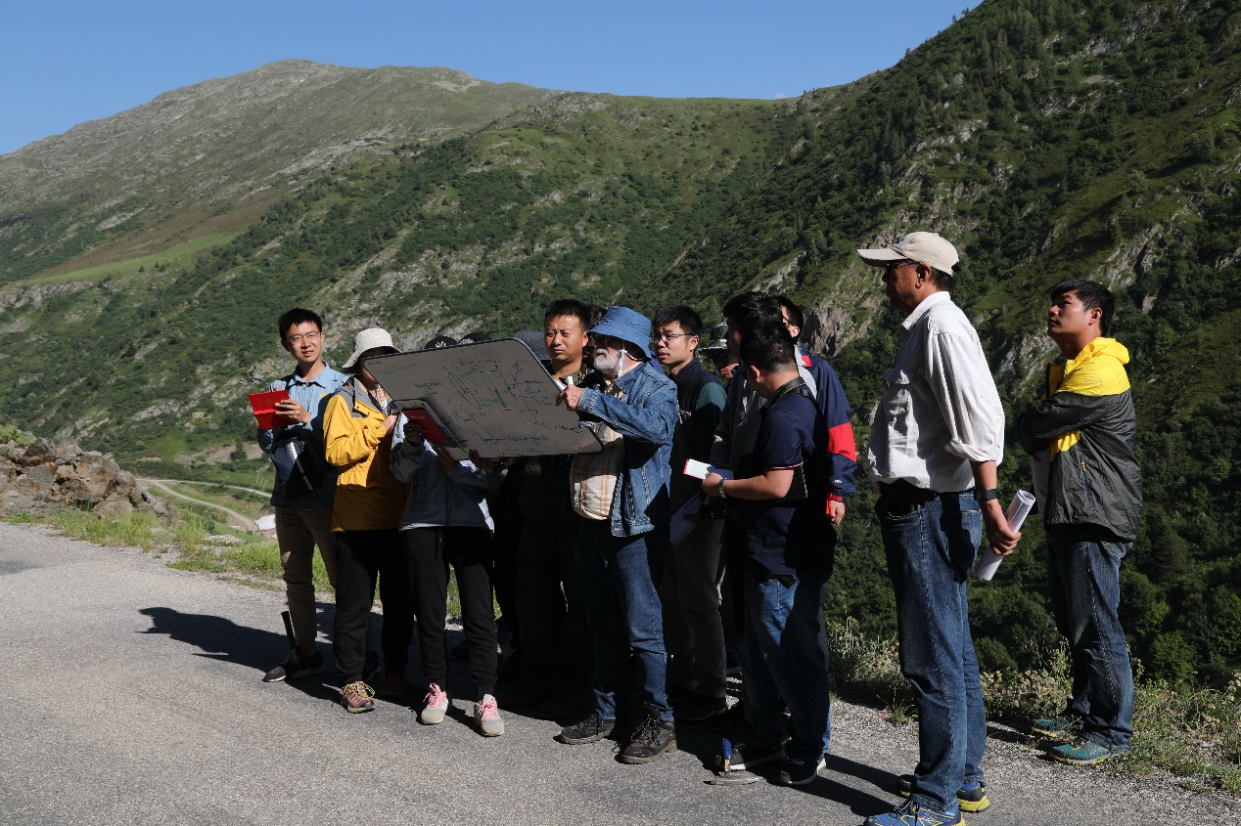
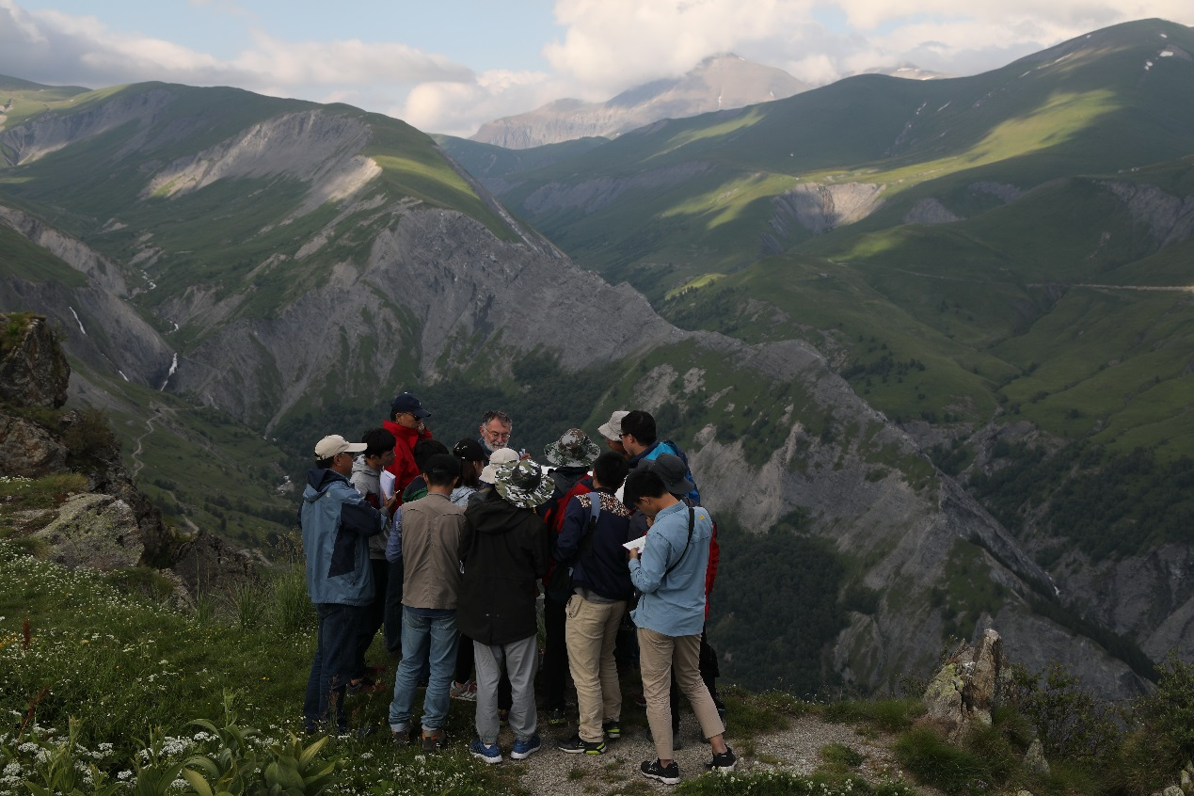
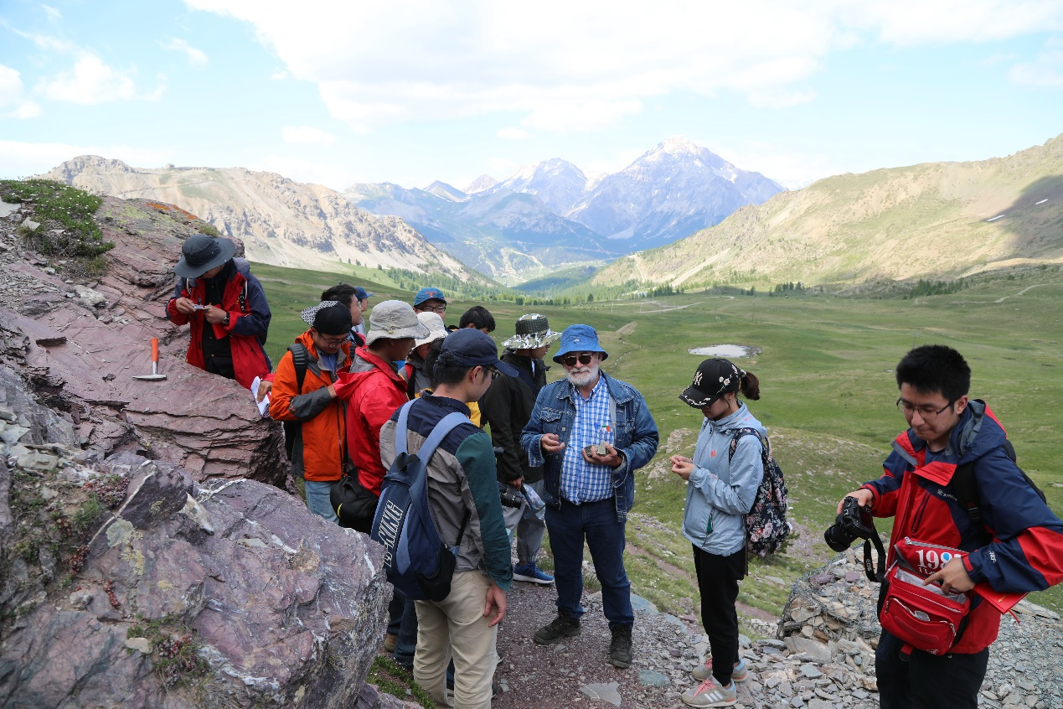
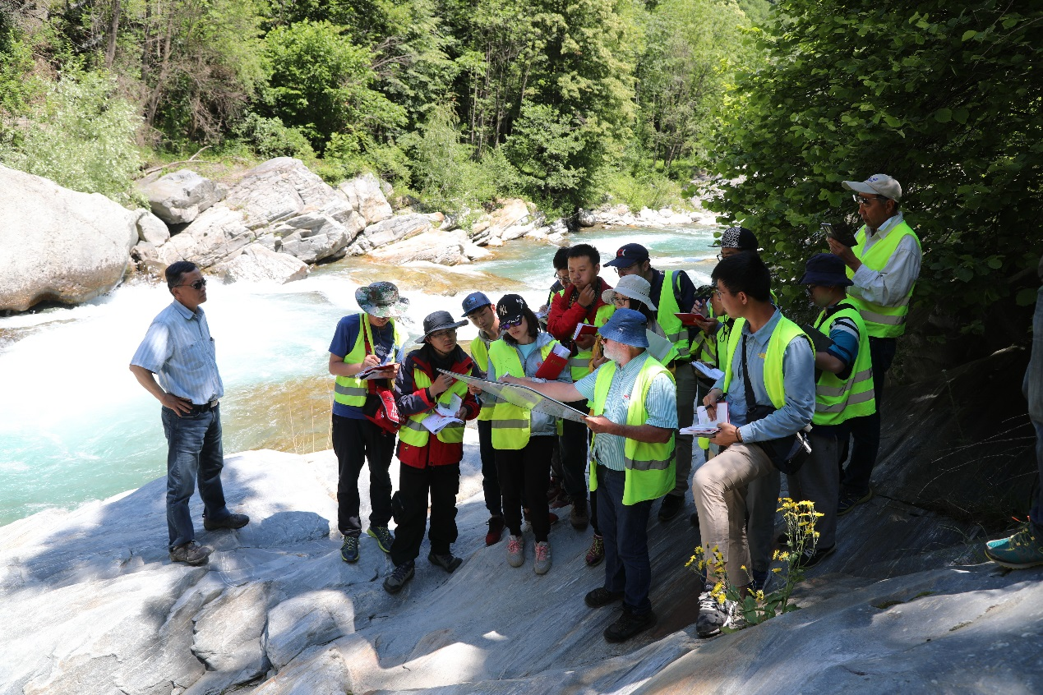
同学们野外认真听取野外介绍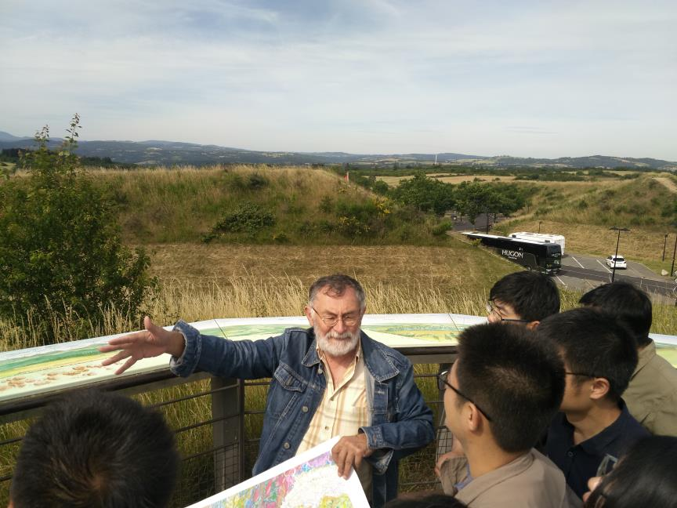
M. Faure教授介绍新生代西欧中部伸展构造
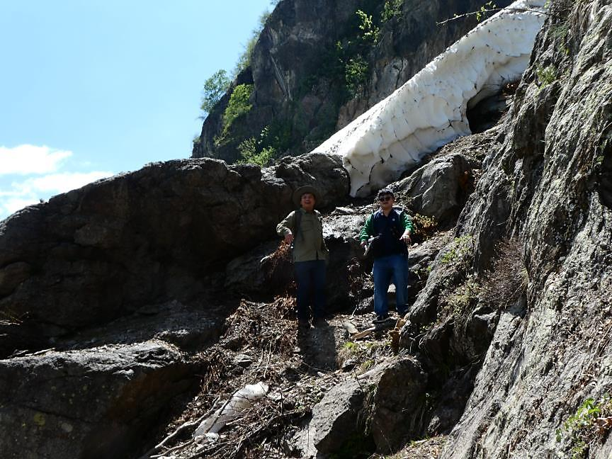
冰雪之下的侏罗纪正断层及野外考察队员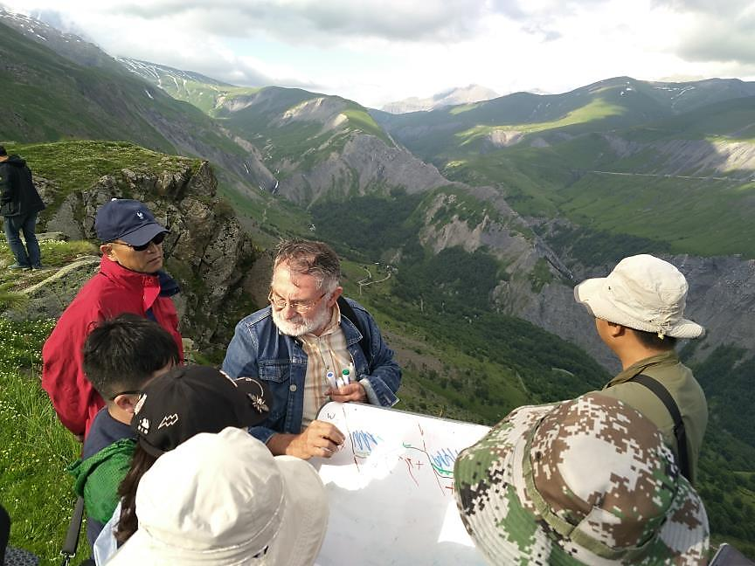
早期伸展构造的野外讨论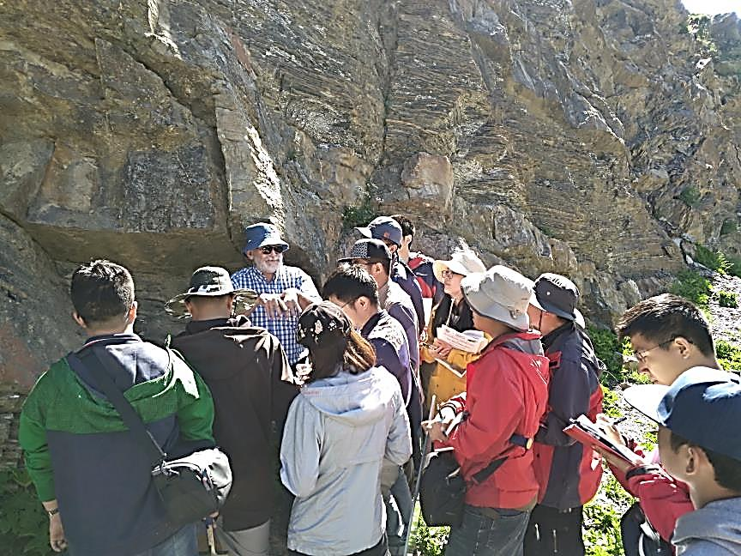
复理石的野外介绍和认识
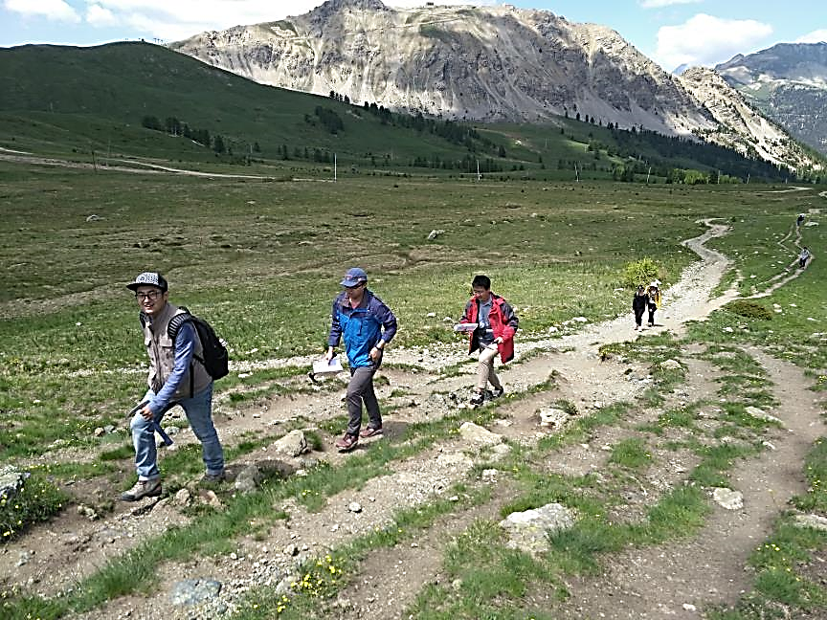
攀登Chenaille
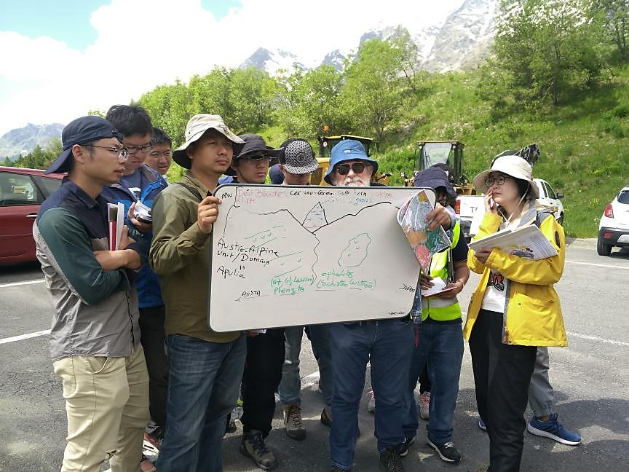
同学们细心体会阿尔卑斯复杂的构造堆叠体系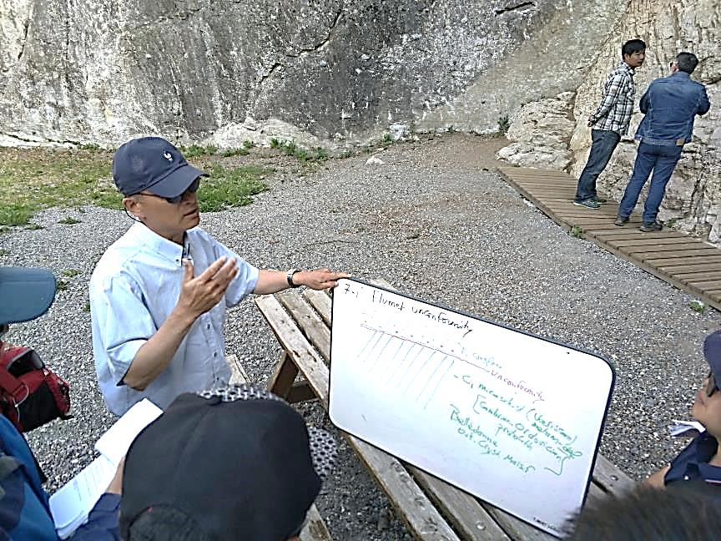
从造山带的角度重新认识地层的不整合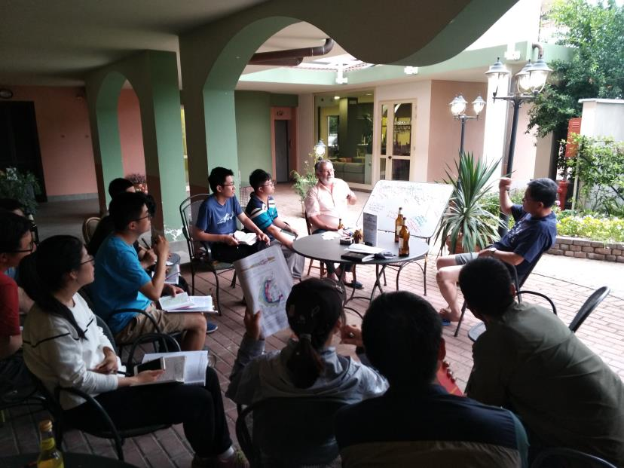
完成南部横穿阿尔卑斯剖面后在意大利Ivrea hotel讲解和总结
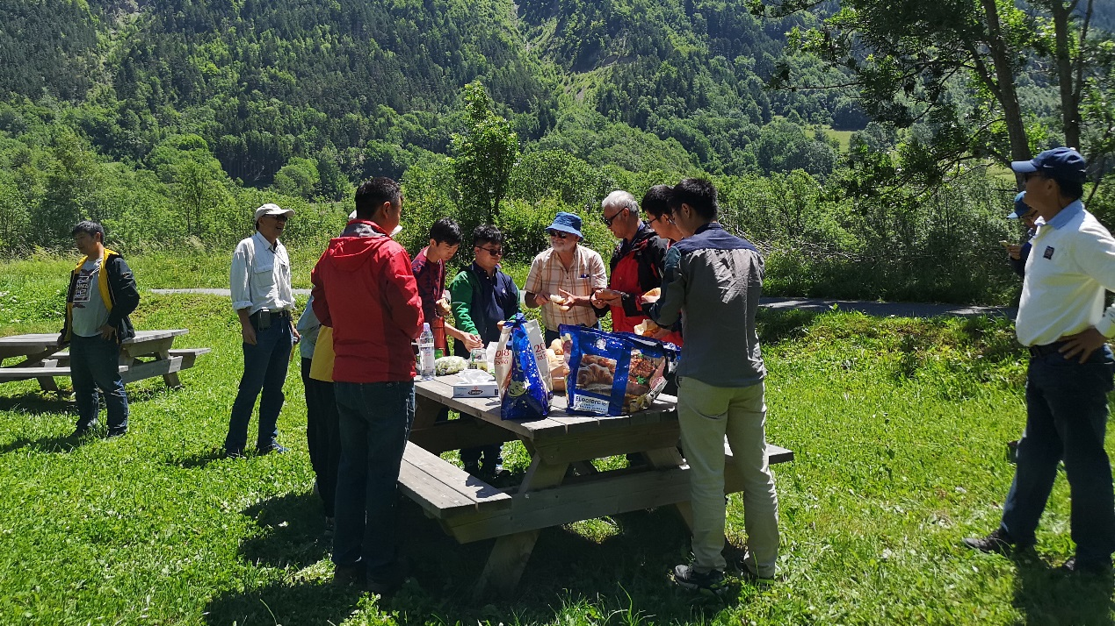
野外午餐
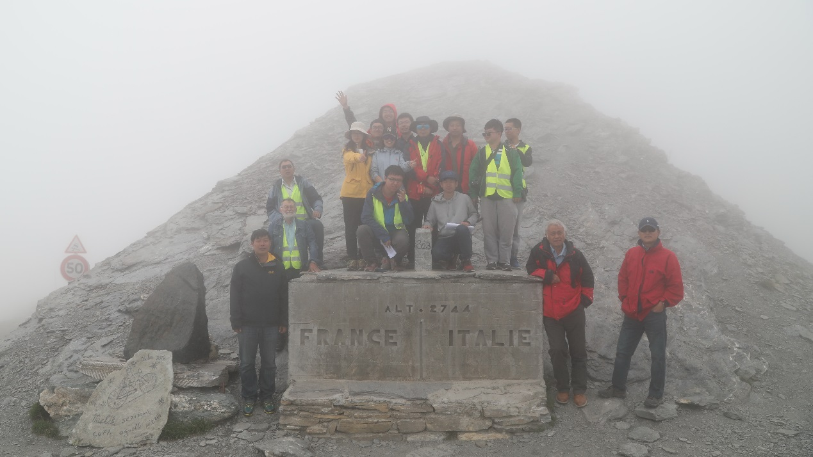
阿尔卑斯法国意大利两国边界
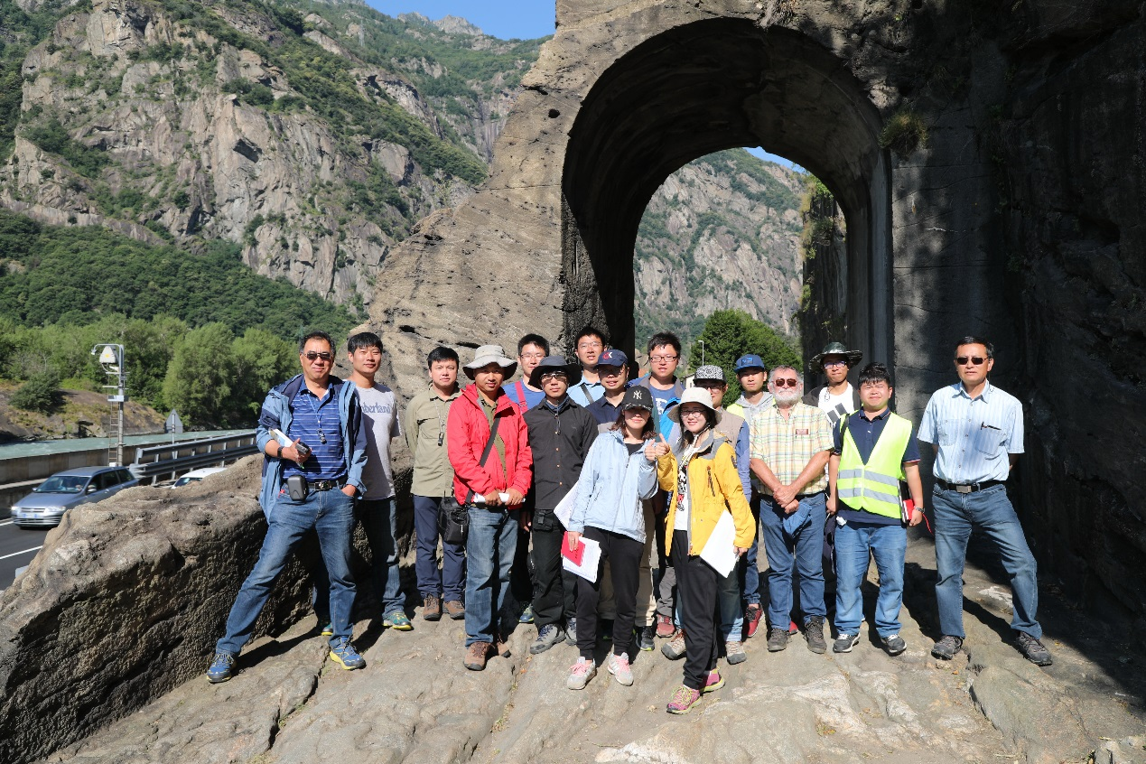
罗马帝国古城城门野外观察点合影
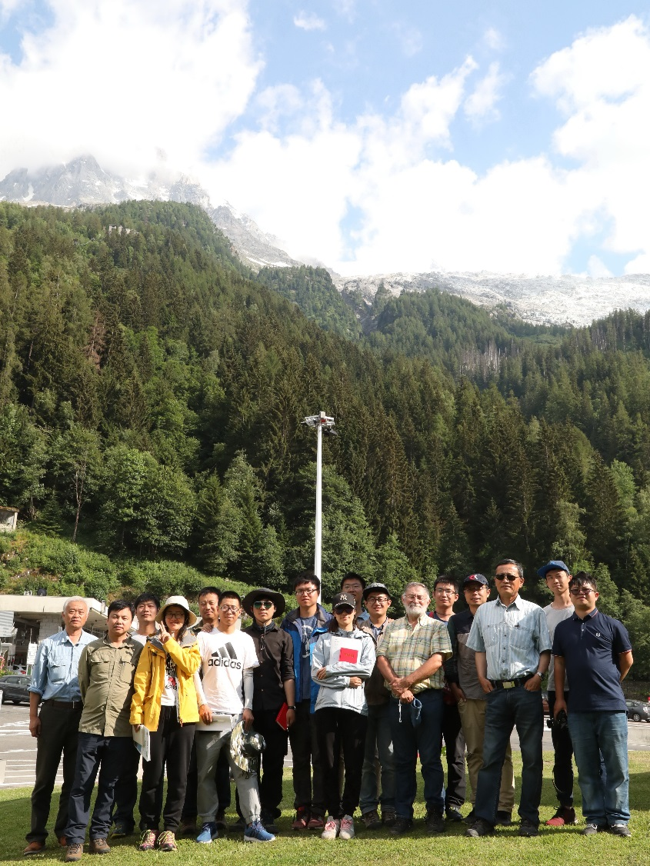
勃朗峰下合影
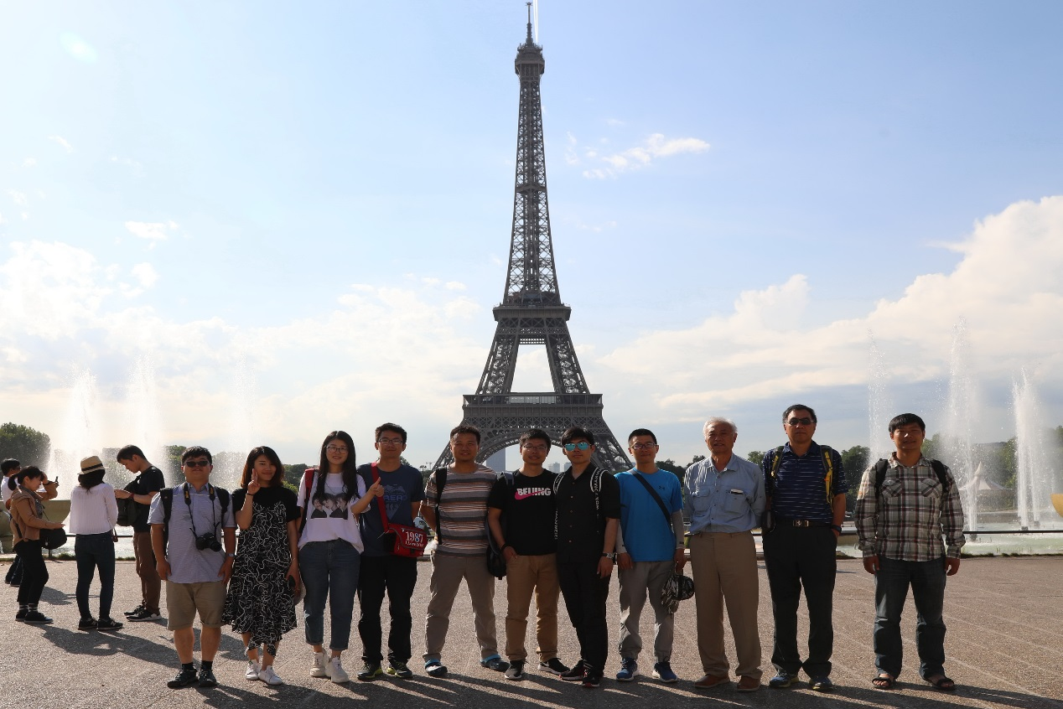
法国巴黎埃菲尔铁塔合影
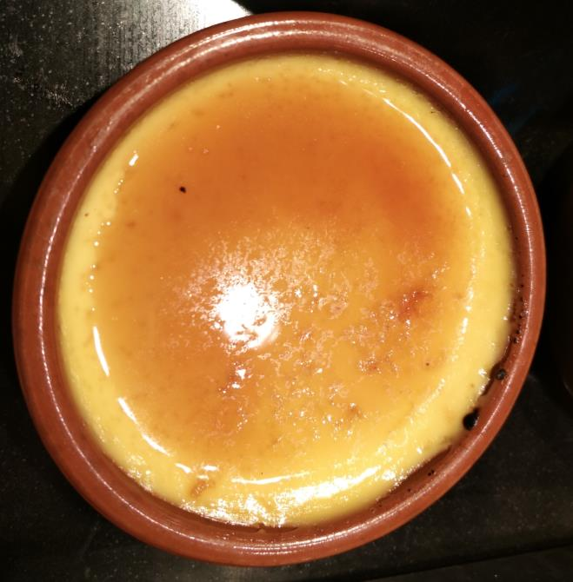
Créme Brulée，法国著名的餐后甜食，著名的岩石圈“焦糖布丁”模型就是依于此

